SampleScene gồm có:

1x Plane, 4x Cube,1x Plane, 1x Sphere

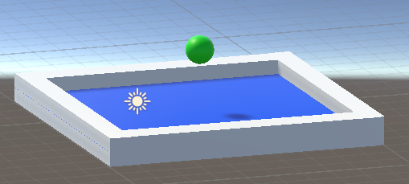

Bước 1 Xây dựng địa hình:

* Đặt plane ở vị trí trung tâm
* Đặt 4 cube nằm ở viền plane (Chỉnh 4 cube để kéo dài kích thước toàn viền plane)
* Đặt 1 Sphere ở vị trí trung tâm và trụ Y được lên cao

Bước 2 Cài đặt vật lý

* Plane, 4x cube với compoment là box collider
* Sphere với compoment là Rigidbody và Shepre Collider có material là physic material với độ nảy là 2

Bước 4 Lên màu

* Đặt plane với material là màu xanh nước biển
* Đặt Shepre với material là màu xanh lá cây

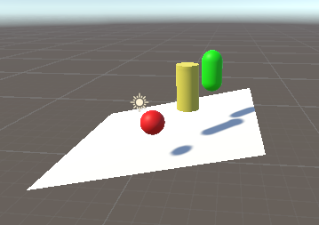

Bài tập trước

Tạo plane với compoment là box collider

Tạo 1 phere, Capsule, cylinder, với màu sắc tương ứng là đỏ, xánh lá, vàng và compomet là Rigidbody, material với physic material là 2